Министерство науки и высшего образования Российской Федерации

Пензенский государственный университет

Кафедра "Вычислительная техника"

Отчёт

по лабораторной работе №3

по курсу «Логика и основы алгоритмизации в инженерных задачах»

на тему «динамические списки»

Вариант 1

Выполнили:

Студенты группы 24ВВВ1

Захаров А.В.

Гурин А.Н.

Приняли:

к.т.н., доцент Юрова О.В.

к.т.н., доцент Деев М.В.

Пенза 2025

**Лабораторное задание**

1. Реализовать приоритетную очередь, путём добавления элемента в список в соответствии с приоритетом объекта.

2. На основе приведенного кода реализуйте структуру данных Очередь.

3. На основе приведенного кода реализуйте структуру данных Стек.

**Листинг**

#define _CRT_SECURE_NO_WARNINGS #include <stdio.h> #include <stdlib.h> #include <string.h> #include <locale.h>

struct node { char data[256]; int priority; struct node* next; };

//глобальные указатели на структуры struct node* priority_head = NULL; struct node* queue_front = NULL, * queue_rear = NULL; struct node* stack_top = NULL;

//создаем новый элемент (без запроса ввода) struct node* create_node_silent(int with_priority, const char* name, int prio) { struct node* p = (struct node*)malloc(sizeof(struct node)); if (p == NULL) { printf("Ошибка памяти\n"); return NULL; }

strcpy(p->data, name);  
p->priority = with_priority ? prio : 0;  
p->next = NULL;  
return p;

}

//очистка списка void clear_list(struct node** head) { struct node* current = *head; while (current != NULL) { struct node* next = current->next; free(current); current = next; } *head = NULL; }

//просмотр списка void print_list(struct node* head, const char* title) { printf("\n%s:\n", title); if (head == NULL) { printf("Пусто\n"); return; }

struct node* current = head;  
while (current != NULL) {  
 if (current->priority > 0) {  
 printf("- %s (приоритет: %d)\n", current->data, current->priority);  
 }  
 else {  
 printf("- %s\n", current->data);  
 }  
 current = current->next;  
}

}

//ПРИОРИТЕТНАЯ ОЧЕРЕДЬ

void priority_add_multiple() { char name[256]; int priority;

printf("\n--- Добавление элементов (для выхода введите '0' как название) ---\n");  
  
while (1) {  
 printf("Введите название (0 для выхода): ");  
 scanf("%s", name);  
  
 if (strcmp(name, "0") == 0) {  
 break;  
 }  
  
 printf("Введите приоритет: ");  
 scanf("%d", &priority);  
  
 struct node* new_node = create_node_silent(1, name, priority);  
 if (new_node == NULL) continue;  
  
 //если список пуст или новый элемент имеет высший приоритет  
 if (priority_head == NULL || new_node->priority > priority_head->priority) {  
 new_node->next = priority_head;  
 priority_head = new_node;  
 }  
 else {  
 //поиск места для вставки  
 struct node* current = priority_head;  
 while (current->next != NULL && current->next->priority >= new_node->priority) {  
 current = current->next;  
 }  
 new_node->next = current->next;  
 current->next = new_node;  
 }  
 printf("Добавлен: %s (приоритет: %d)\n", name, priority);  
}

}

void priority_remove() { if (priority_head == NULL) { printf("Очередь пуста\n"); return; }

struct node* temp = priority_head;  
printf("Удален: %s\n", temp->data);  
priority_head = priority_head->next;  
free(temp);

}

void priority_menu() { int choice; do { printf("\n--- ПРИОРИТЕТНАЯ ОЧЕРЕДЬ ---\n"); printf("1. Добавить элементы\n"); printf("2. Удалить элемент\n"); printf("3. Показать очередь\n"); printf("0. Назад\n"); printf("Выбор: "); scanf("%d", &choice);

switch (choice) {  
 case 1:  
 priority_add_multiple();  
 break;  
 case 2:  
 priority_remove();  
 break;  
 case 3:  
 print_list(priority_head, "Приоритетная очередь");  
 break;  
 case 0:  
 printf("Возврат в главное меню\n");  
 break;  
 default:  
 printf("Неверный выбор\n");  
 break;  
 }  
} while (choice != 0);

}

//ОЧЕРЕДЬ (FIFO)

void queue_add_multiple() { char name[256];

printf("\n--- Добавление элементов (для выхода введите '0' как название) ---\n");

while (1) {  
 printf("Введите название (0 для выхода): ");  
 scanf("%s", name);  
  
 if (strcmp(name, "0") == 0) {  
 break;  
 }  
  
 struct node* new_node = create_node_silent(0, name, 0);  
 if (new_node == NULL) continue;  
  
 if (queue_rear == NULL) {  
 queue_front = new_node;  
 queue_rear = new_node;  
 }  
 else {  
 queue_rear->next = new_node;  
 queue_rear = new_node;  
 }  
 printf("Добавлен в очередь: %s\n", name);  
}

}

void queue_remove() { if (queue_front == NULL) { printf("Очередь пуста\n"); return; }

struct node* temp = queue_front;  
printf("Удален из очереди: %s\n", temp->data);  
queue_front = queue_front->next;  
  
if (queue_front == NULL) {  
 queue_rear = NULL;  
}  
  
free(temp);

}

void queue_menu() { int choice; do { printf("\n--- ОЧЕРЕДЬ (FIFO) ---\n"); printf("1. Добавить элементы\n"); printf("2. Удалить элемент\n"); printf("3. Показать очередь\n"); printf("0. Назад\n"); printf("Выбор: "); scanf("%d", &choice);

switch (choice) {  
 case 1:  
 queue_add_multiple();  
 break;  
 case 2:  
 queue_remove();  
 break;  
 case 3:  
 print_list(queue_front, "Очередь");  
 break;  
 case 0:  
 printf("Возврат в главное меню\n");  
 break;  
 default:  
 printf("Неверный выбор\n");  
 break;  
 }  
} while (choice != 0);

}

//СТЕК (LIFO)

void stack_push_multiple() { char name[256];

printf("\n--- Добавление элементов (для выхода введите '0' как название) ---\n");  
  
while (1) {  
 printf("Введите название (0 для выхода): ");  
 scanf("%s", name);  
  
 if (strcmp(name, "0") == 0) {  
 break;  
 }  
  
 struct node* new_node = create_node_silent(0, name, 0);  
 if (new_node == NULL) continue;  
  
 new_node->next = stack_top;  
 stack_top = new_node;  
 printf("Добавлен в стек: %s\n", name);  
}

}

void stack_pop() { if (stack_top == NULL) { printf("Стек пуст\n"); return; }

struct node* temp = stack_top;  
printf("Удален из стека: %s\n", temp->data);  
stack_top = stack_top->next;  
free(temp);

}

void stack_menu() { int choice; do { printf("\n--- СТЕК (LIFO) ---\n"); printf("1. Добавить элементы\n"); printf("2. Удалить элемент\n"); printf("3. Показать стек\n"); printf("0. Назад\n"); printf("Выбор: "); scanf("%d", &choice);

switch (choice) {  
 case 1:  
 stack_push_multiple();  
 break;  
 case 2:  
 stack_pop();  
 break;  
 case 3:  
 print_list(stack_top, "Стек");  
 break;  
 case 0:  
 printf("Возврат в главное меню\n");  
 break;  
 default:  
 printf("Неверный выбор\n");  
 break;  
 }  
} while (choice != 0);

}

//ГЛАВНОЕ МЕНЮ

int main() { setlocale(LC_ALL, "RU"); int choice;printf("=== СТРУКТУРЫ ДАННЫХ ===\n");  
do {  
 printf("\nГлавное меню:\n");  
 printf("1. Приоритетная очередь\n");  
 printf("2. Очередь (FIFO)\n");  
 printf("3. Стек (LIFO)\n");  
 printf("4. Очистить все\n");  
 printf("0. Выход\n");  
 printf("Выбор: ");  
 scanf("%d", &choice);  
  
 switch (choice) {  
 case 1:  
 priority_menu();  
 break;  
 case 2:  
 queue_menu();  
 break;  
 case 3:  
 stack_menu();  
 break;  
 case 4:  
 clear_list(&priority_head);  
 clear_list(&queue_front);  
 queue_rear = NULL;  
 clear_list(&stack_top);  
 printf("Все структуры очищены\n");  
 break;  
 case 0:  
 printf("Выход из программы\n");  
 break;  
 default:  
 printf("Неверный выбор\n");  
 break;  
 }  
} while (choice != 0);  
  
// Очистка памяти перед выходом  
clear_list(&priority_head);  
clear_list(&queue_front);  
clear_list(&stack_top);  
  
return 0;

}

**Результат работы программ**

Результат работы программы представлен на рисунках 1 - 8.

Приоритетная очередь рисунки 1 и 2.

Очередь (FIFO) рисунки 3 и 4.

Очередь (LIFO) рисунки 5 и 6.

Протокол трассировки рисунки 7 и 8.

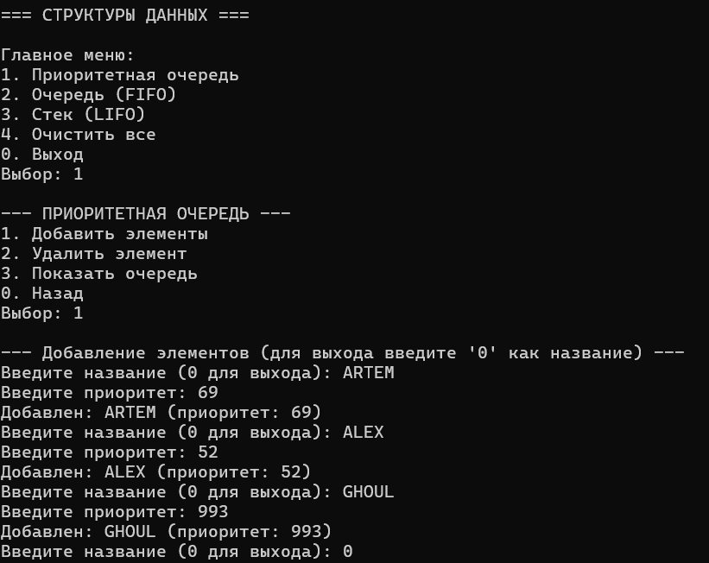

*Рисунок 1 - результат приоритетной очереди*

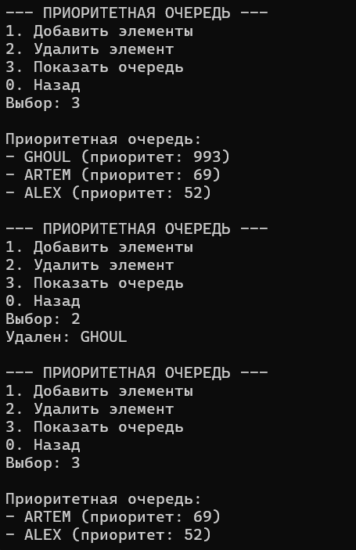

*Рисунок 2 - результат приоритетной очереди*

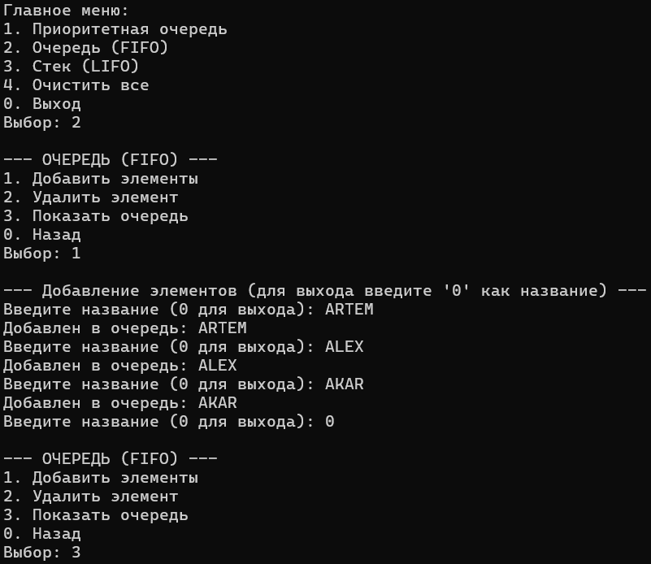

*Рисунок 3 – результат очереди (FIFO)*

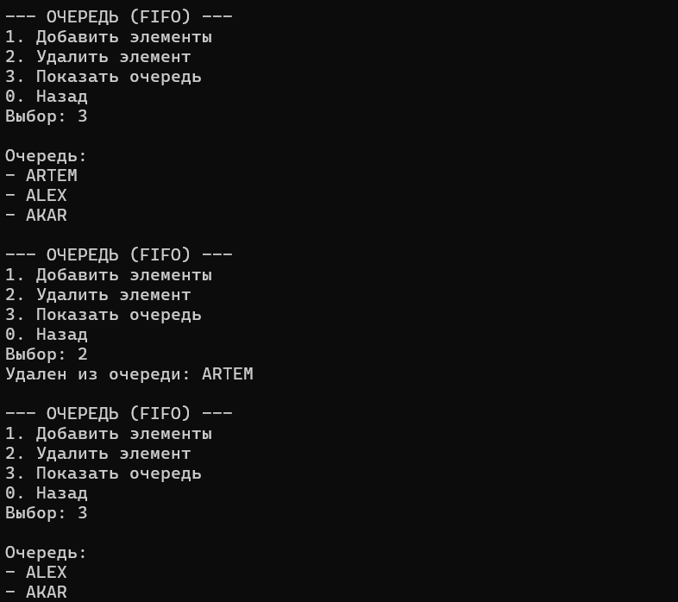

*Рисунок 4 - результат очереди (FIFO)*

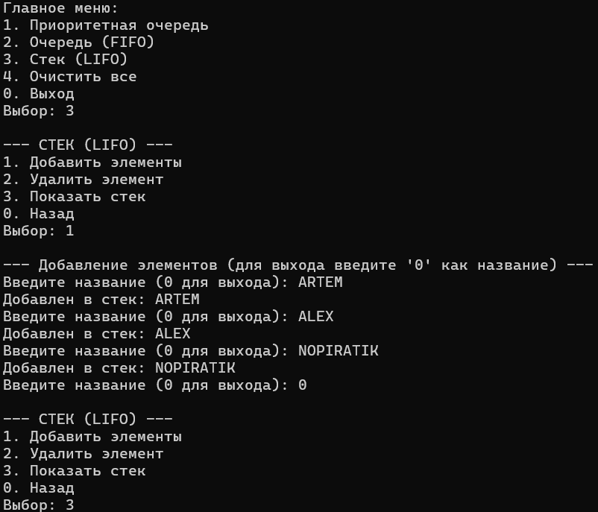

*Рисунок 5 - результат очереди (LIFO)*

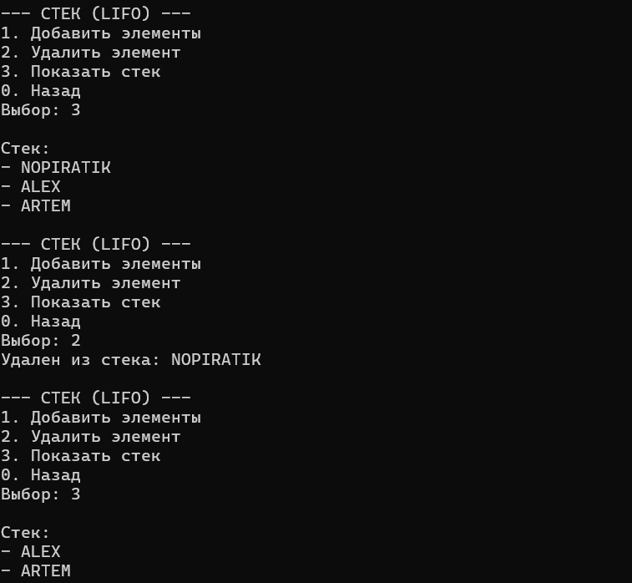

*Рисунок 6 - результат очереди (LIFO)*

**Протокол трассировки программы**

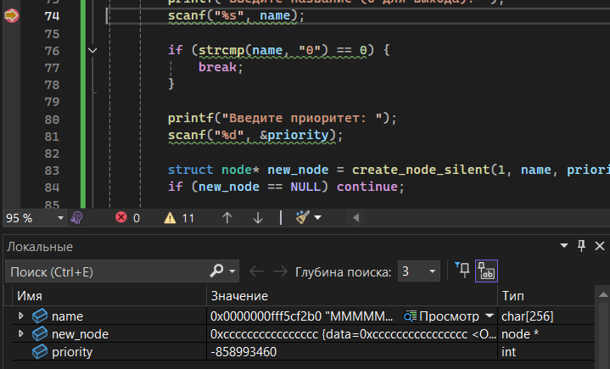

*Рисунок 7 – добавление элемента*

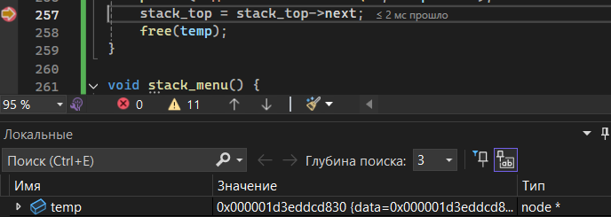

*Рисунок 8 – удаление элемента*

**Вывод**

В ходе выполнения лабораторной работы была разработана программа,

с реализованной приоритетной очередью, путём добавления элемента в список в соответствии с приоритетом объекта, структурой данных Очередь, структурой данных Стек.

Результаты работы программы совпали с результатами трассировки, программа работает без ошибок. Получили опыт в создании проектов в среде Microsoft Visual Studio, научились писать и отлаживать операторы условия и разветвляющихся алгоритмов на языке Си.

